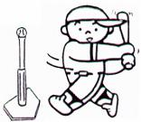
中華民國樂樂棒球協會初級版規則簡介
(本規則為教育部2002-2008專案各縣市比賽及全國賽之統一規則)
樂樂棒球是使用特定的泡棉製的棒球器材，有打不遠，打不破玻璃的特點，一般校園或體育館都可以玩，不佔地方。以下簡介初級版重要的特殊規則，其它與標準棒球規則相同。

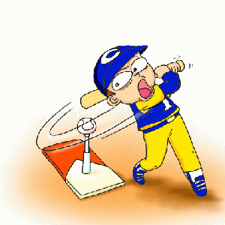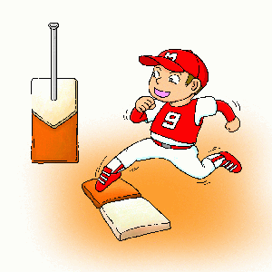 | 一、打擊和跑壘規定 :  ＃揮棒時務必確保四周淨空才揮棒。  1、打擊時可以試比但不可超過球，違者計好球一個。  2、打擊時不可以助跑後揮棒，違者計好球一個。  3、二好球後再揮空棒或擊成界外球，仍判三振出局。  4、進攻隊衝壘須踩橘色壘板，守備隊踩白壘板。  5、不可採用犧牲觸擊，違者計好球一個繼續打擊。  6、不可滑壘，滑壘無論結果如何一律判出局。  7、不可離壘或盜壘，跑壘員上壘後必須踩在壘板上等打擊者打到球後才可離壘前進，違者判出局。  8、擊球進場未超過5公尺判界外球，計好球一個。  9、甩棒結果照算不判出局但要警告再甩棒強制換人。  10、跑壘員跑向下一個壘超過5公尺不可折返線，就必須繼續向前推進，除非該壘板已有其他跑壘員。 | 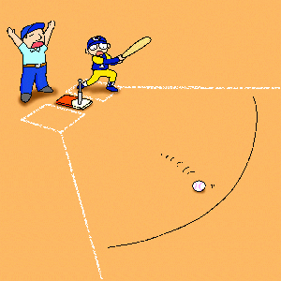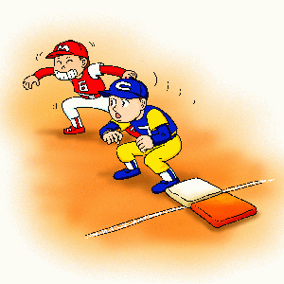
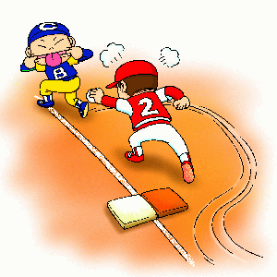 | 二、防守規定 :  ＃球員間要避免互撞，捕手請退後三  公尺防守。  1、正式比賽採9人制，先發球員可以再上場一次。  2、投手不投球直接站在投手板上防守也要下場打擊。  3、打擊者揮棒前，守備員不可超過投手板趨前防守。  4、不可用觸殺，守備員一律以踩壘封殺出局，如果持球碰觸到跑壘員不判出局，比賽繼續中。  5、內野手(包括投手)不再抓跑壘員，將球傳回本壘或投手時，跑壘員不得趁機起跑也不可挑釁離壘須回到已佔上之壘板，等下一棒揮擊後再前進。 | 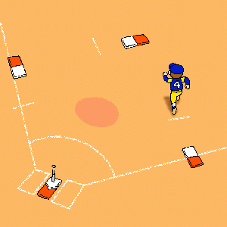
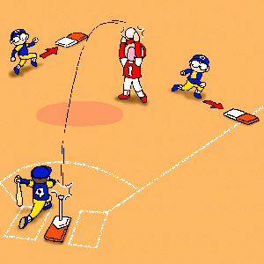 | 三、上壘與出局  1、3好球判出局(含第3球打界外)3出局換隊攻擊。  2、守備員傳球出場外，所有跑壘員可加保送一個壘。  3、高飛球接到後判打擊者出局，比賽停止，不可再傳殺其他壘上的跑壘員，所有跑壘員須回到原來的壘板上(可踩白色壘)，等下一棒揮擊後再前進。 | 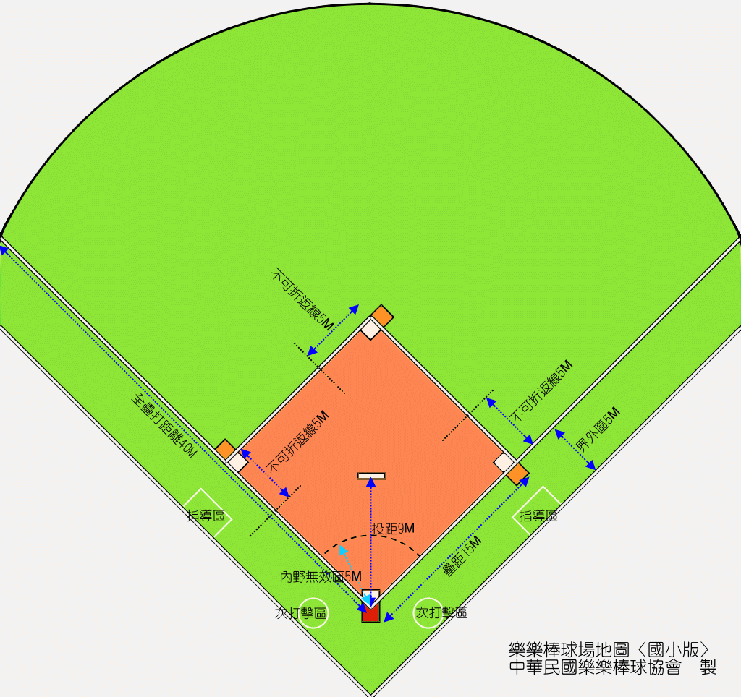
四、勝負判定 :
1、正式比賽打6局限50分鐘，得分多的隊伍獲勝。
2、若滿50分鐘未賽完，以最後比數判定勝負。

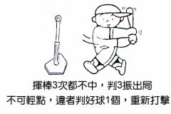 | 五、器材規定:  [請認明中華民國樂樂棒球協會檢定合格之器材]  1、球棒70公分長，外包PU泡棉，底部有防甩底座。2、樂樂棒球為橘黃PU發泡70公克重27公分圓周。  3、打擊座為橡膠製白色本壘板上面裝兩節可伸縮黑管。  4、各壘38x38x0.7公分正方型橡膠製白橘雙併壘板。  5、守備時只用雙手接球，不可使用手套或帽子接球。 | 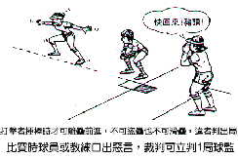
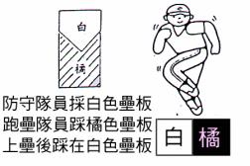 | 六、場地各項規定距離：[單位公尺=M] | 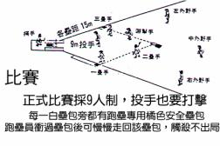
  適用對象 | 壘距 | 投距 | 全壘打 | 一三壘界外區 | 本壘前界外區 | 各壘不可折返線
  國小組 | 15M | 9M | 40M | 5M | 5M | 5M
  國中及成人 | 18M | 10M | 50M | 5M | 5M | 5M
如有任何疑問請來電(02)2755-3233
周一至五9:00-19:00
原創人莊洋文
中華民國樂樂棒球協會編輯、製作
歡迎學校機關團體下載於教學時使用

